

**渔乐生活APP**

|  |  |  |
| --- | --- | --- |
| 文件状态：  　[ ]草稿  　[ √ ]正式发布  　[ ]正在修改 | **文件标识：** | PRD-2018-G07-SMP |
| **当前版本：** | 1.0.0 |
| **作者：** | 刘浥 |
| **完成日期：** | 2018-1-15 |

**干系人管理计划**

**Stakeholders management plan**

**版 本 历 史**

|  |  |  |  |  |
| --- | --- | --- | --- | --- |
| **版本** | **作者** | **协助者** | **起止日期** | **备注** |
| 0.1.0 | 刘浥 | 无 | 2018/12/12-2018/12/12 | 起草 |
| 0.2.0 | 赵伟宏 | 无 | 2018/12/20-2018/12/20 | 更新1干系人手册 |
| 0.2.1 | 刘浥 | 无 | 2019/1/13－2019/1/13 | 干系人增加管理员代表 |
| 1.0.0 | 刘浥 | 无 | 2019/1/15-2019/1/15 | 干系人表手册更改，干系人权利兴趣分析更新 |

目录

**版 本 历 史** 2

1 干系人手册 4

2 干系人权利关注度分析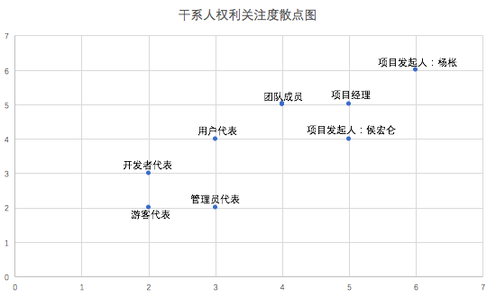 5

1. 干系人手册

|  |  |  |  |  |  |  |  |
| --- | --- | --- | --- | --- | --- | --- | --- |
| **积极干系人** | **角色** | **权力／兴趣** | **现在的状态** | **提出者** | **联系方式** | **所在地** | **干系人对该项目是否提过有价值的意见或帮助** |
| 张荣阳 | 项目经理 | 高／高 | 领导 | 张荣阳 | 13372536516 | 理4-421 | 无 |
| 赵伟宏 | 团队成员 | 中／高 | 支持 | 张荣阳 | 13588151048 | 理4-421 | 无 |
| 陈帆 | 团队成员 | 中／高 | 支持 | 张荣阳 | 17195864903 | 理4-421 | 无 |
| 林翼力 | 团队成员 | 中／高 | 支持 | 张荣阳 | 13588759320 | 理4-421 | 无 |
| 刘浥 | 团队成员 | 中／高 | 支持 | 张荣阳 | 13588742787 | 理4-421 | 无 |
| 杨枨 | 项目发起人 | 高／高 | 领导 | 张荣阳 | [yangc@zucc.edu.cn](mailto:yangc@zucc.edu.cn) | 理4系主任办公室 | 项目应当按照计划进行 |
| 侯宏仑 | 项目发起人 | 高／低 | 抗拒 | 林翼力 | ubilabs@zucc,edu.cn | 理4-501 | 无 |
| 张嘉诚 | 游客代表 | 低／低 | 中性 | 林翼力 | 13305847480 | 理4-409 | 无 |
| 赵豪杰 | 开发者代表 | 低／低 | 中性 | 林翼力 | 15968120935 | 理4-409 | 无 |
| 杨枨 | 用户代表 | 中／中 | 支持 | 张荣阳 | [yangc@zucc.edu.cn](mailto:yangc@zucc.edu.cn) | 理4系主任办公室 | 提出要完全面向钓友的需求进行设计 |
| 潘琳 | 管理员代表 | 中／低 | 中性 | 杨枨 | 15988157341 | 浙江大学 | 协助管理端的需求分析和修改建议 |

1. 干系人权利关注度分析

